ПРЕДСЕДАТЕЛЬ КОМИССИИ:
Фролов Константин Александрович - депутат Совета депутатов
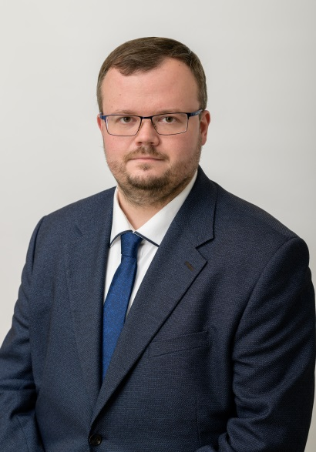

ЧЛЕНЫ КОМИССИИ:
Антонова Татьяна Неоновна - депутат Совета депутатов

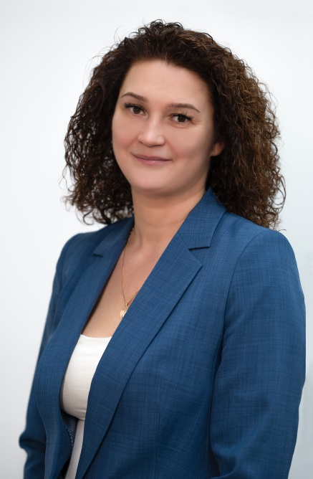

Антипова Ольга Сергеевна - депутат Совета депутатов

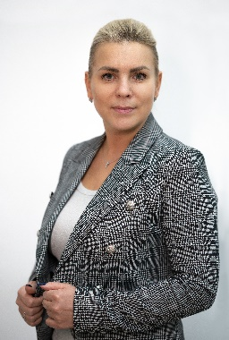

Коптева Ирина Рудольфовна - депутат Совета депутатов

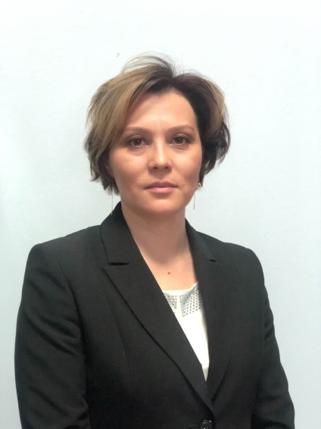

Скуба Марина Анатольевна - депутат Совета депутатов
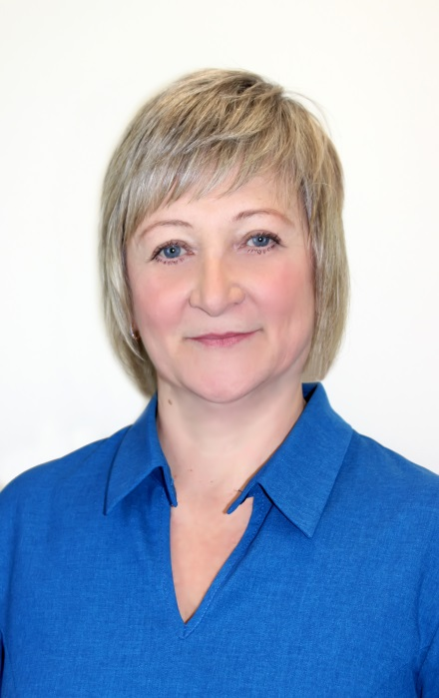

Усова Марина Валерьевна - депутат Совета депутатов
